# 

## В Нижнем Новгороде «преобразили» опорные пункты полиции

## 27.11.12-2.png

На территории города Нижнего Новгорода завершилась акция «Преобразим опорный пункт полиции», которая была инициирована членами Общественного Совета при Управлении МВД России по городу Нижнему Новгороду к празднованию Дня службы участковых уполномоченных полиции.

На территории города Нижнего Новгорода завершилась акция «Преобразим опорный пункт полиции», которая была инициирована членами Общественного Совета при Управлении МВД России по городу Нижнему Новгороду к празднованию Дня службы участковых уполномоченных полиции.

Цель мероприятия - привлечение интереса подрастающего поколения к деятельности правоохранителей и формирование доверительного отношения между родителями, детьми и полицейскими.

Участие в акции приняли воспитанники нижегородских школ и студий изобразительного искусства. Ребята украсили рабочие места участковых уполномоченных полиции поделками, красочными рисунками с изображениями стражей порядка, а так же подготовили стенгазеты со стихами и фотографиями.

Особенно теплые слова прозвучали в адрес участковых уполномоченных в одном из опорных пунктов Приокского района. Ребята вместе со своими родителями и педагогами пришли познакомиться с полицейскими, а так же поздравить их с профессиональным 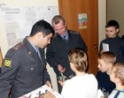праздником.

Встречали гостей сотрудники отела полиции № 6 (по обслуживанию Приокского района) Управления МВД России по Нижнему Новгороду, депутат Городской Думы Нижнего Новгорода Сергей Кондрашов, а так же член Общественного совета при УМВД России по Нижнему Новгороду Татьяна Чинякова.

В ходе небольшой ознакомительной экскурсии по помещению «опорника» ребята познакомились с работой участкового, а полицейские напомнили маленьким гостям о том, как правильно, а главное безопасно, себя вести на улице. «Мальчикам и девочкам не разрешается выходить на улицу в темное время суток без родителей. Нельзя разговаривать с незнакомыми людьми, тем более приглашать их домой, – напомнил детям старший лейтенант полиции Алексей Зайцев. Если к вам подошел незнакомый человек, пытается вас увести или уговаривает сесть в машину, вы можете смело топать ногами и кричать так, как мама не разрешает шуметь дома, чтобы окружающие обратили внимание и оказали помощь», - добавил капитан полиции Гайдар Абдукадиров. Все ребята пообещали полицейским обязательно следовать услышанным советам.

После знакомства и бесед детвора поздравила участковых уполномоченных стихами, которые сочинила вместе с родителями:

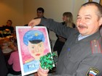«Поздравляем участковых умных, сильных, волевых,

И желаем, чтоб удача была каждому из них!

Мы желаем Вам любимых, чтоб на свете всех милей,

Жен желаем Вам счастливых, что бы были к Вам добрей.

Что бы дети Вас любили, доверяли Вам во всем,

Что бы после тяжкой службы ждал бы Вас родимый дом!»

Для того чтобы украсить будничное рабочее место, дети подарили стражам порядка сделанных из пластилина служебных собак и полицейскую технику. Авторы работ рассказали, что глаза и уши у собак они намеренно сделали большими, что бы от полицейского пса не ушел ни один из нарушителей. И в том, что хвосты и лапы у животных разного цвета нет ни чего удивительного – ведь сказочная собака может быть любой по цвету. Полученные подарки участковые уполномоченные сразу же разместили на свои рабочие места: 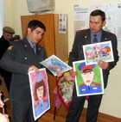возле компьютера или принтера.

Своему непосредственному участковому уполномоченному Виктору Гурьеву дети подарили изготовленное своими руками дерево из бисера, являющееся символом долголетия, плодородия и процветания.

«Для детей очень важны положительные образы, сотрудник полиции может стать примером для многих малышей. Мальчики и девочки в возрасте до 8 лет впитывают информацию мгновенно, копируют поведение взрослых, в своей речи использую мамины и папины фразы. Поэтому очень важно помочь малышу выбрать правильный ориентир, иначе он найдет его сам в лучшем случае дома, а в худшем на улице. Особенно это важно для мальчиков, которых мамы воспитывают одни», - отметила в своей речи общественник Татьяна Чинякова.

Заведующий клубом «Юность» детско-юношеского центра «Контакт» Эльза Волкова прокомментировала участие клуба в праздновании дня службы участковых уполномоченных полиции: «Работа нашего клуба направлена не только на разностороннее развитие детей, но и формирования у ребят чувства ответственности, солидарности, взаимовыручки. Мы предпочитаем думать, что участковый от слова участие, а не участок. Поэтому когда узнали об акции «Преобразим опорный пункт», то сразу решили, что это замечательный повод познакомить ребят со службой в полиции».

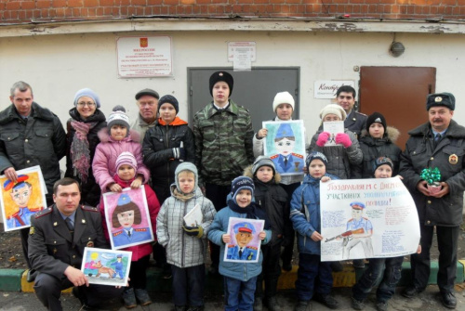Полицейские и общественники не остались в долгу – они подарили билеты в кинотеатр и вручили всей детворе необычные тетради со стихами и ярким красочным оформлением, содержащие в доступной форме разъяснения о том, как себя вести и не стать жертвой преступников.

Виноградова Мария

Управление МВД России по Нижнему Новгороду



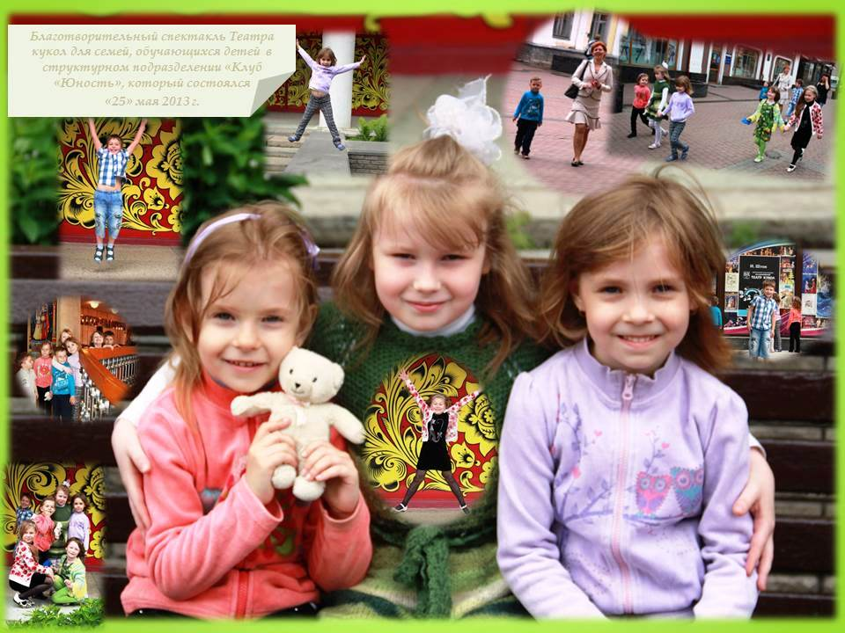



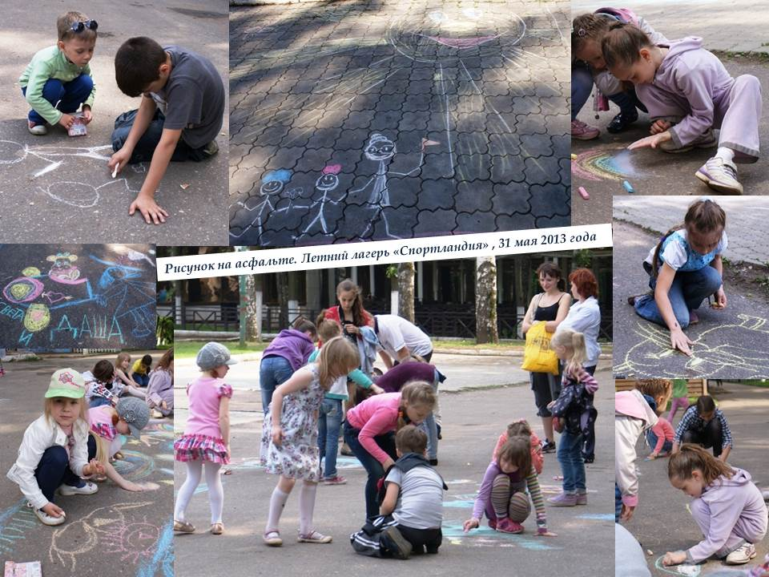

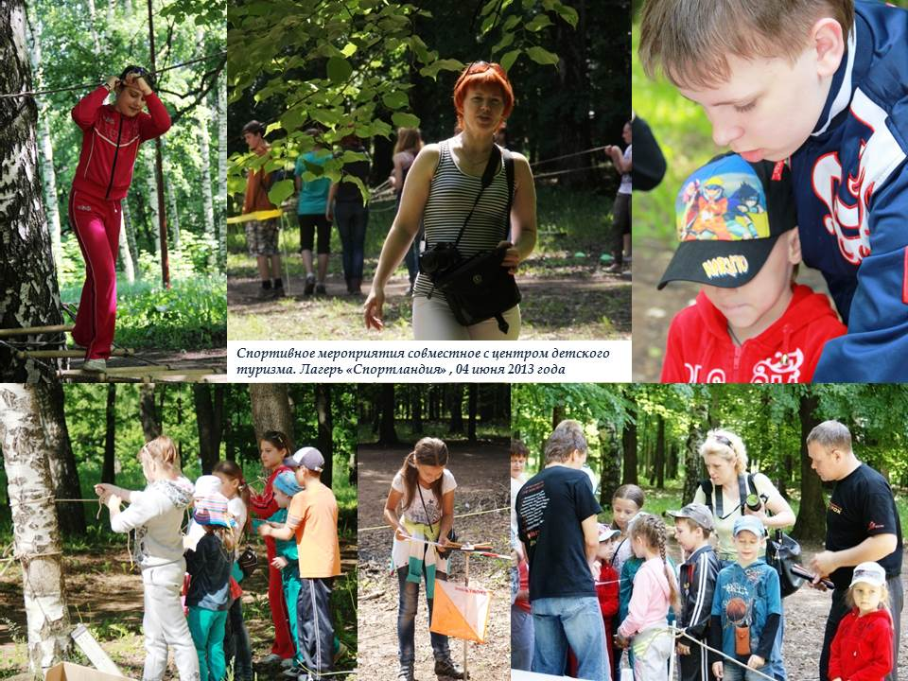

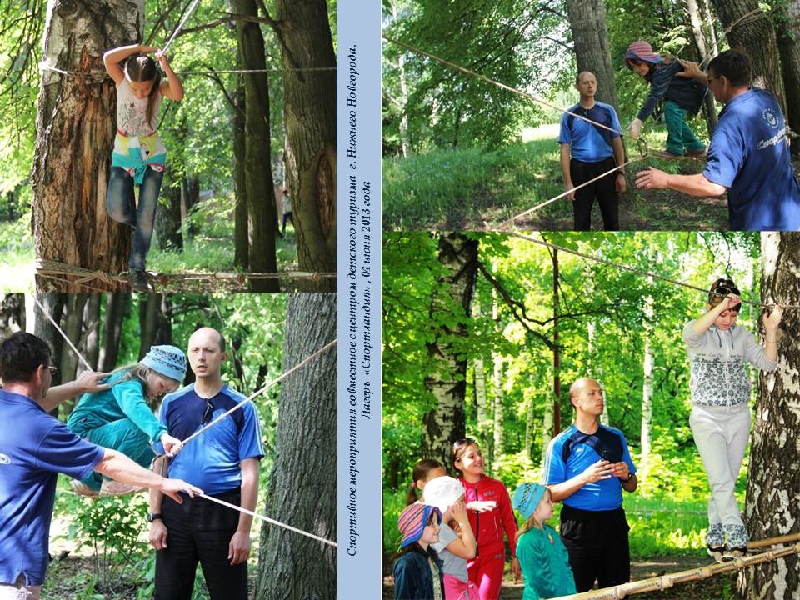

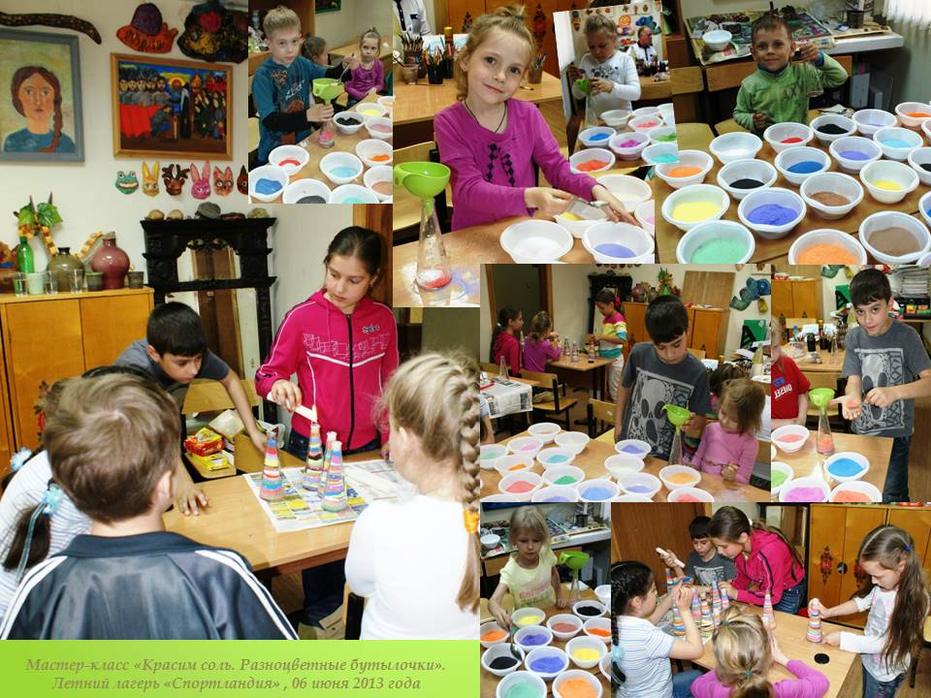

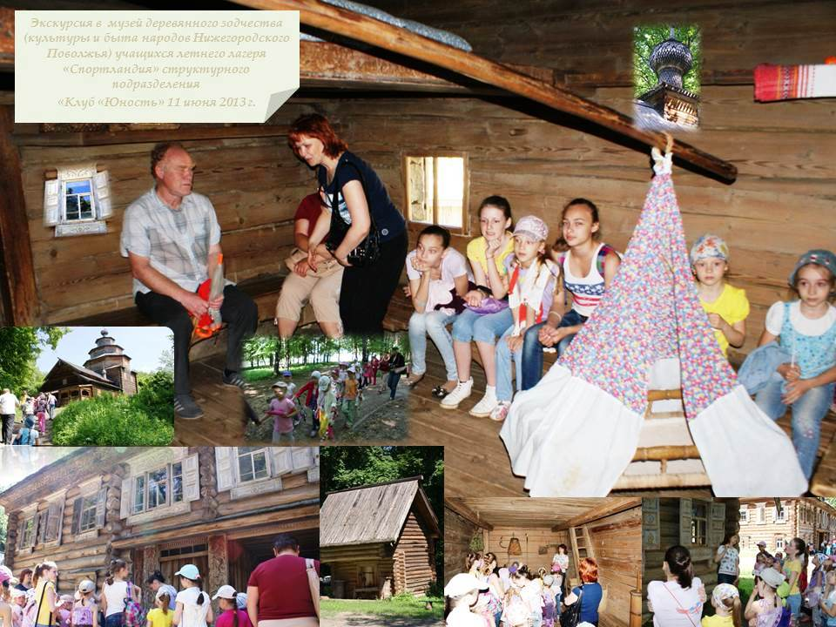

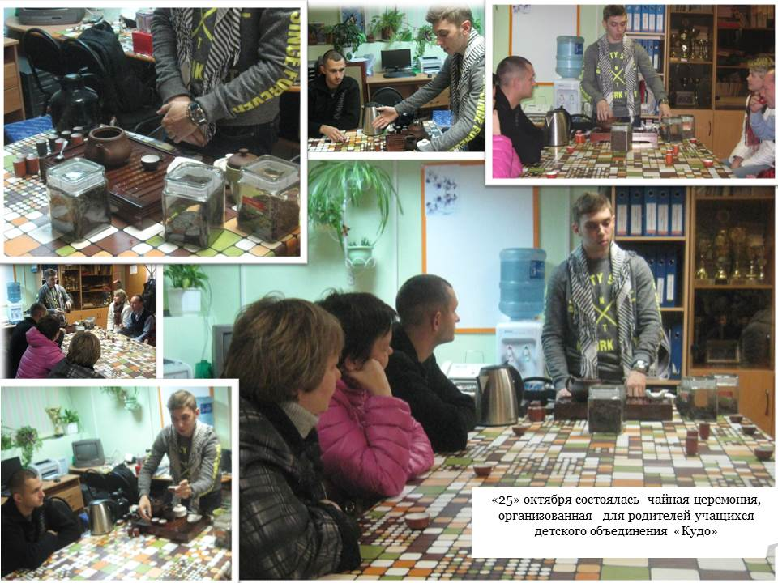

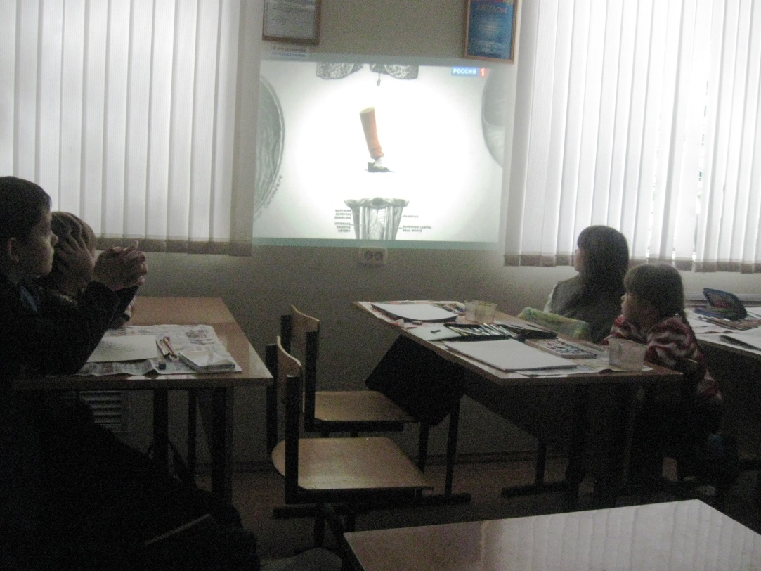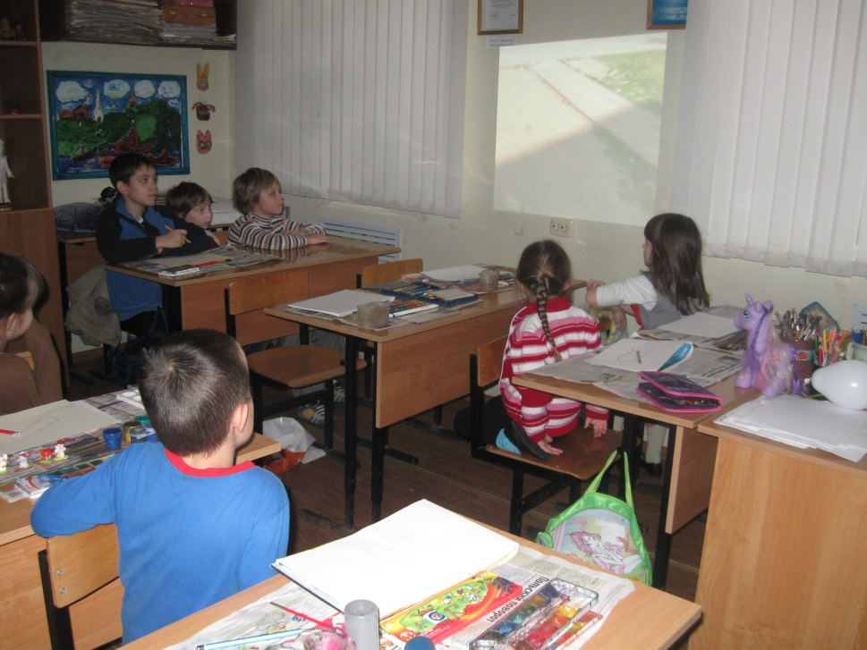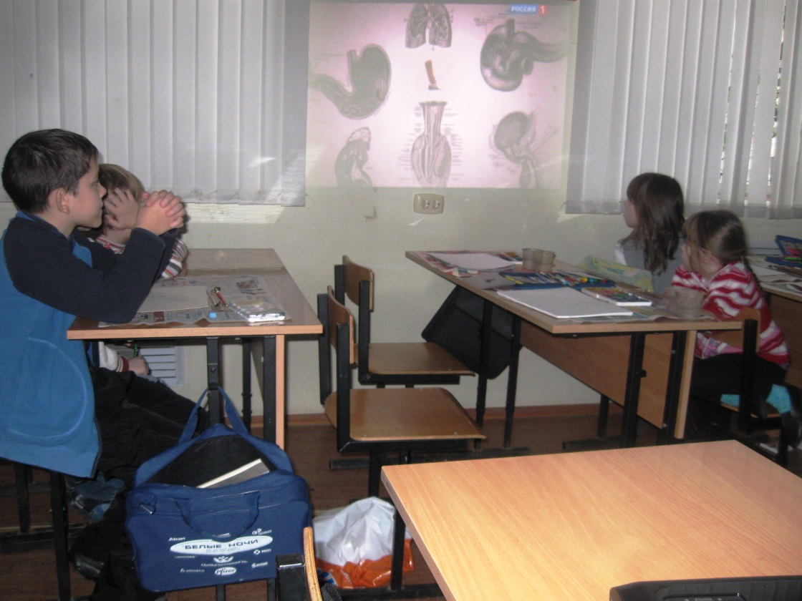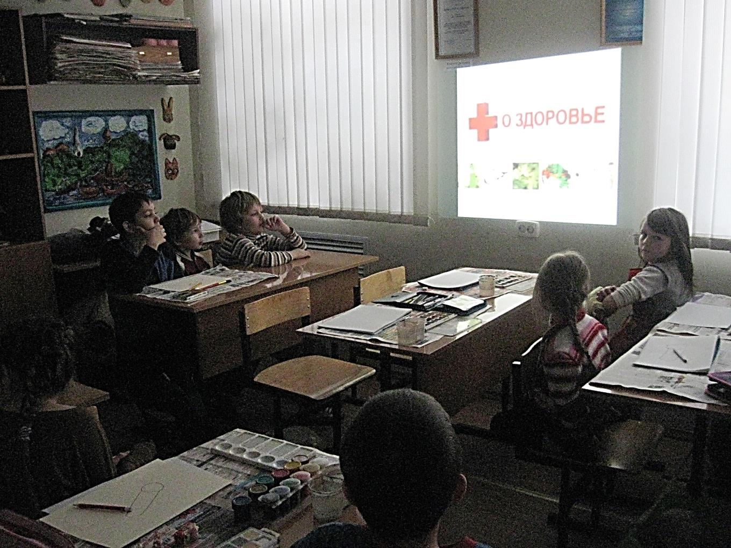

***Проводили ознакомительное мероприятие***

***«О вреде курения» 03.12. 2013 года.***

***Смотрели фильм «Ураган смерти»***

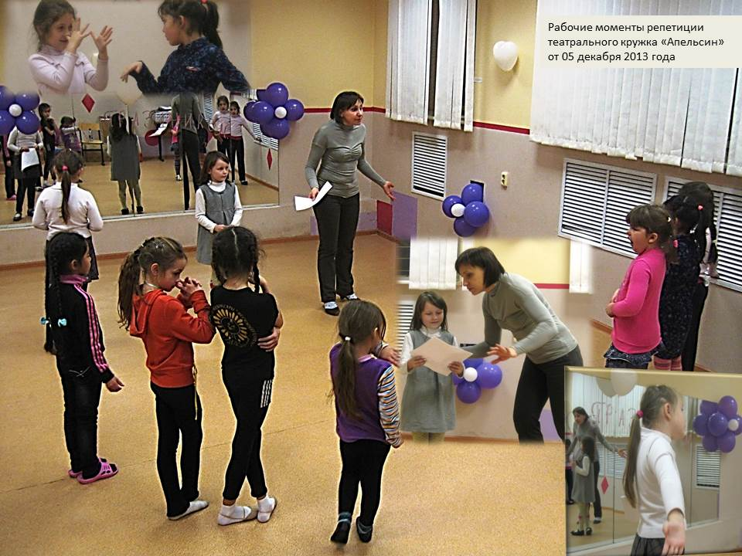

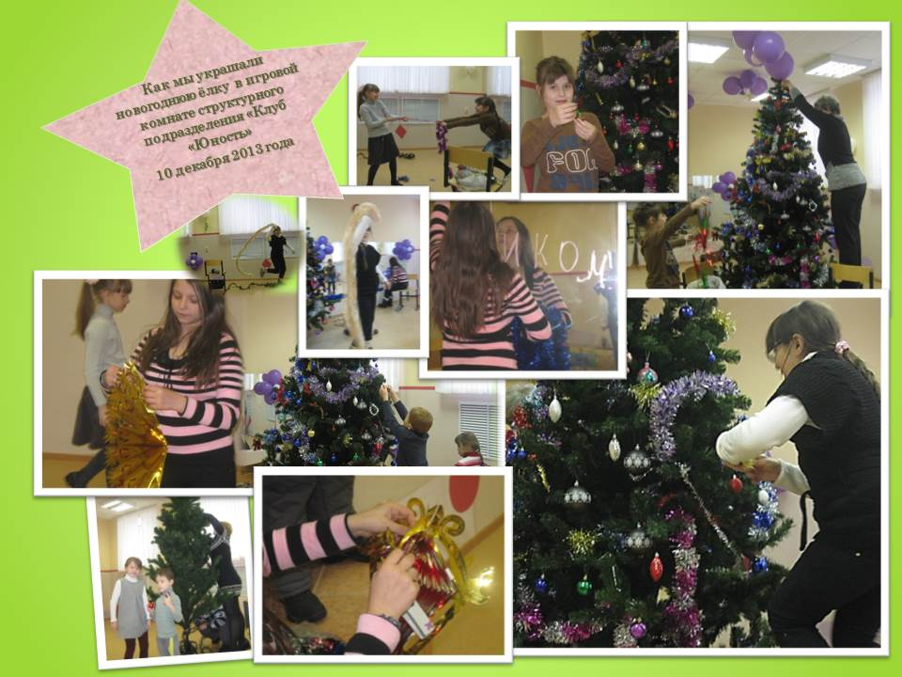



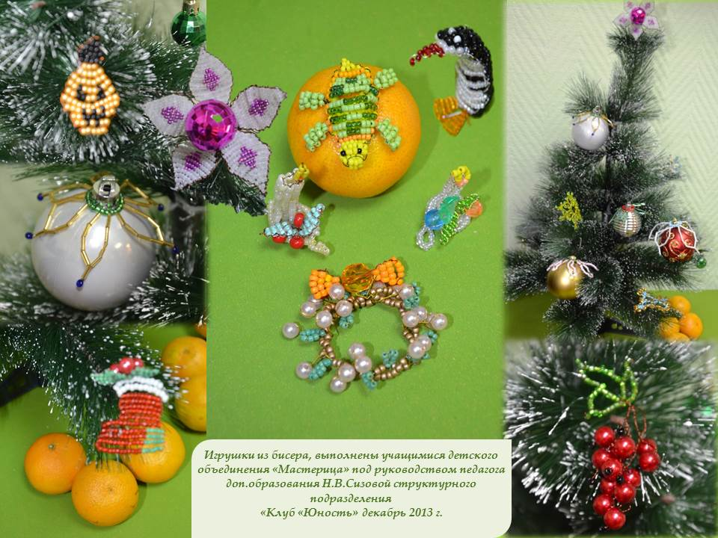

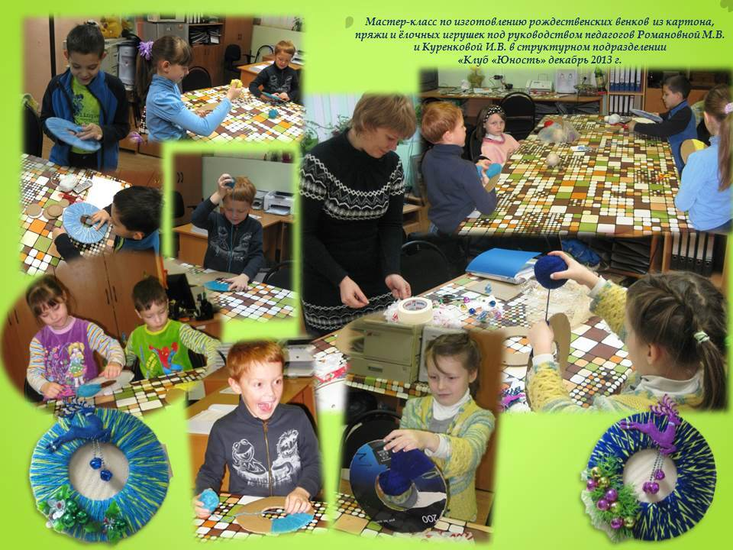

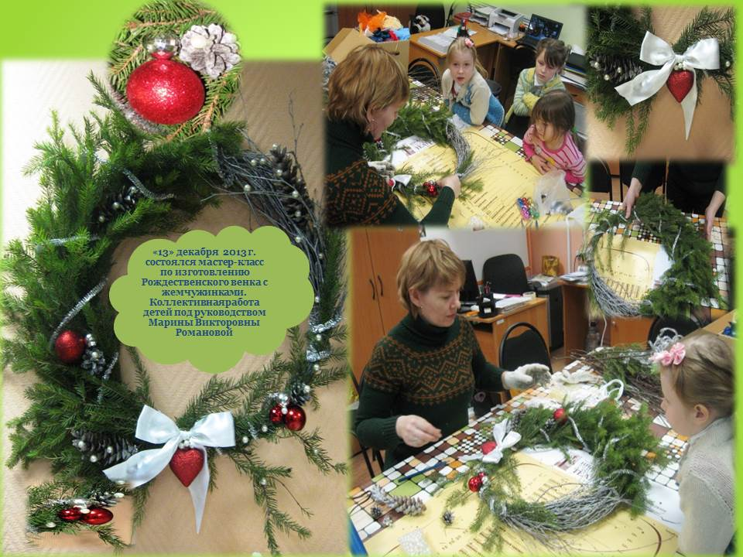

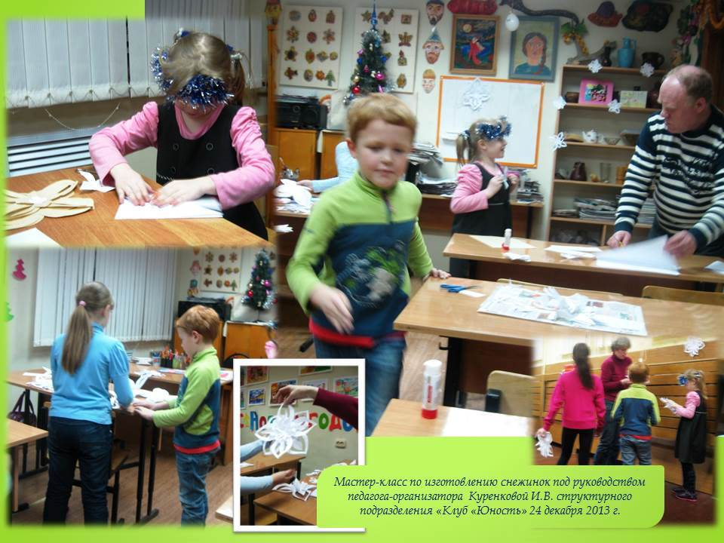

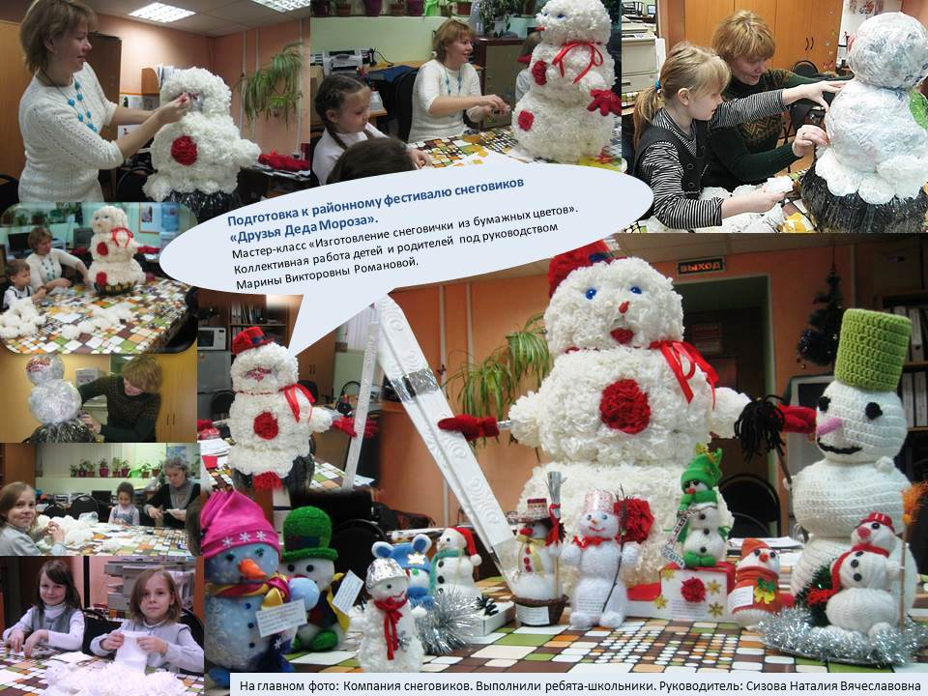

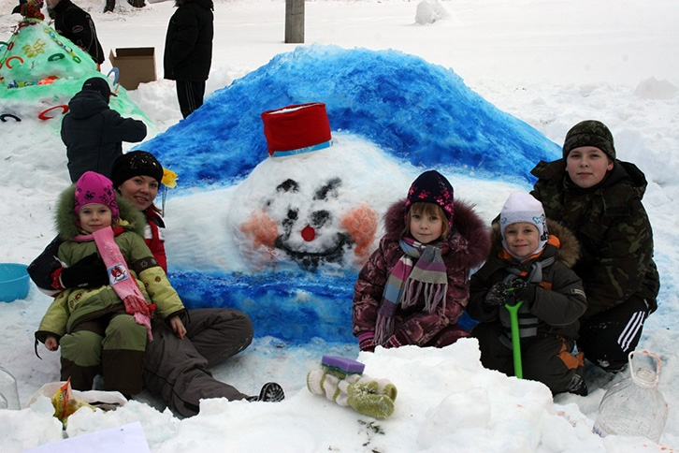

***Семья Романовой М.В. приняла активное участие***

***в областном семейном конкурсе снежных скульптур «Нижегородский снеговик» в 2013 году***

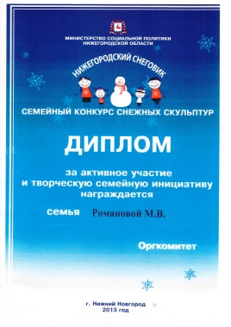

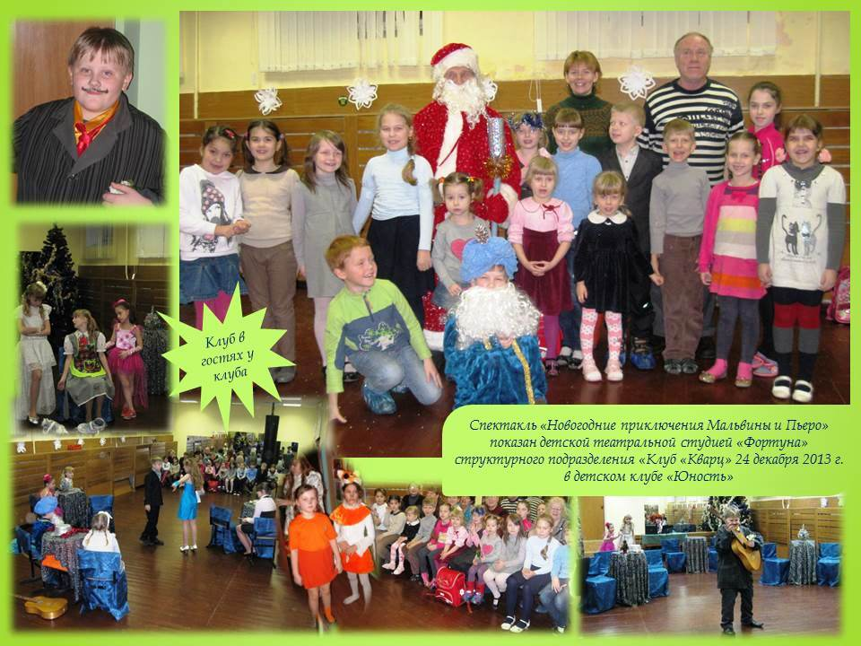

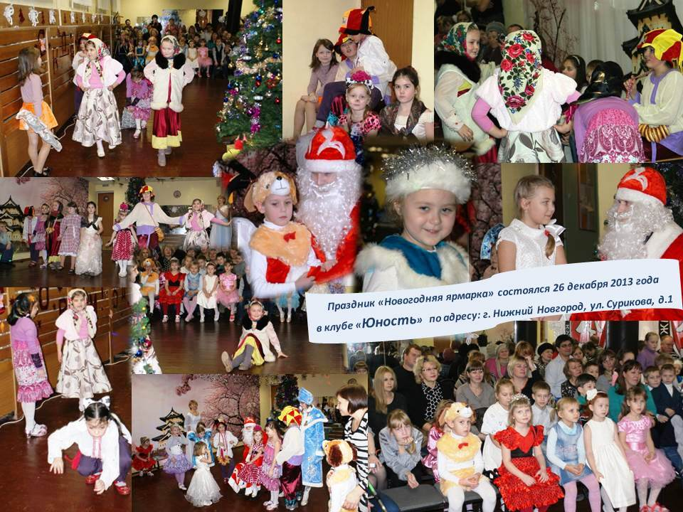





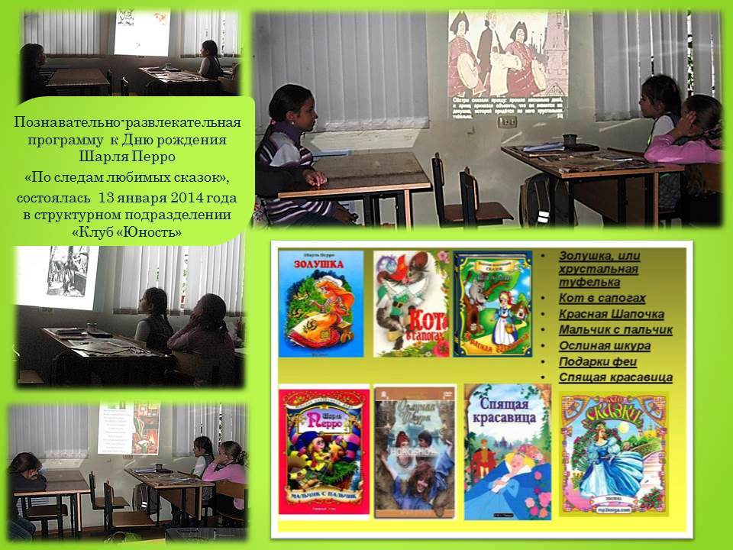

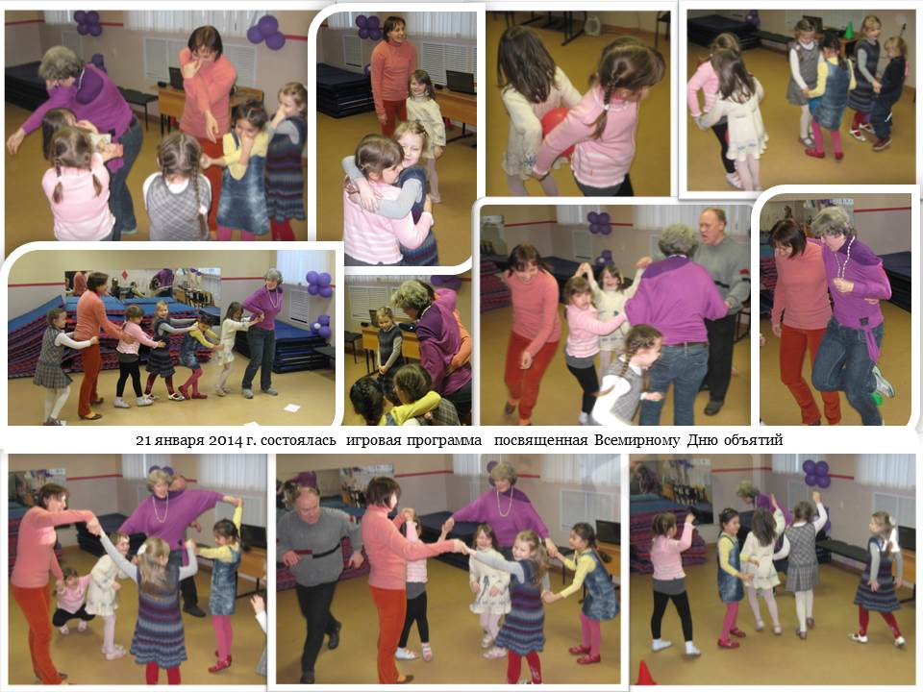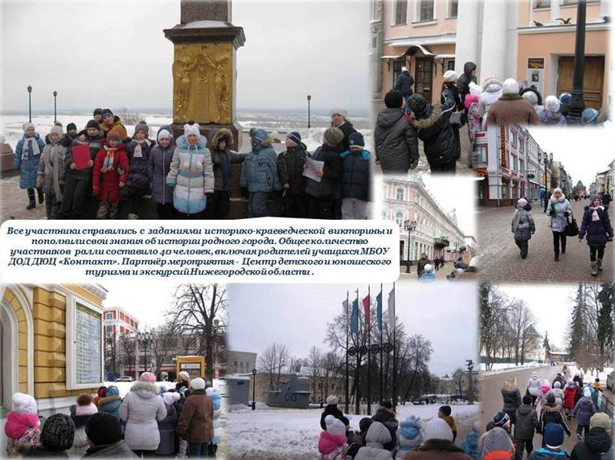

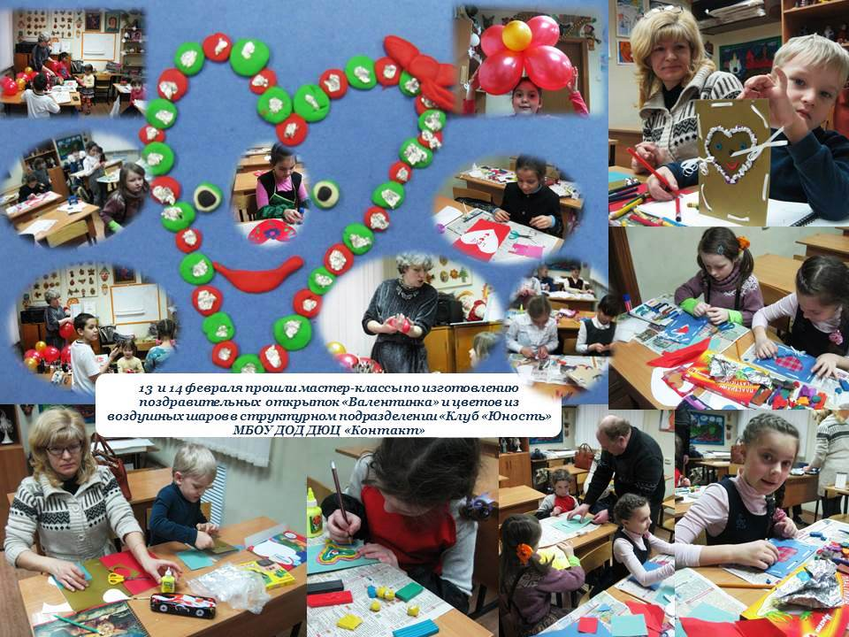

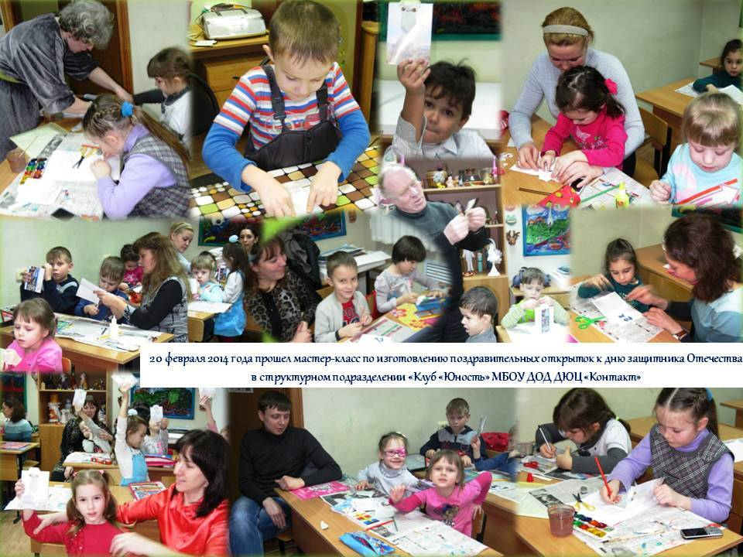

**Мастер-класс по изготовлению праздничных открыток**

